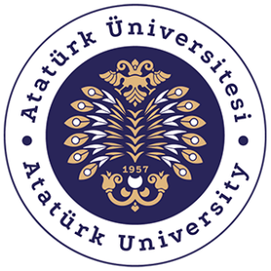

T. C.
ATATÜRK ÜNİVERSİTESİ
TOPLUMSAL DUYARLILIK PROJELERİ UYGULAMA VE ARAŞTIRMA MERKEZİ

“DOĞA KONUŞUYOR”

Proje Kodu:
6256C83D4F796

SONUÇ RAPORU

Proje Yürütücüsü:
Prof. Dr. Raci TAŞCIOĞLU
İletişim Fakültesi
Araştırmacılar:
Damla GÜMÜŞ

Mayıs, 2022
ERZURUM
İÇİNDEKİLER

Önsöz 3
Özet 4
Materyal ve Yöntem 5
Proje Uygulamasına Ait Görseller 6
Sonuçlar 12

ÖNSÖZ
Dünyada farklı iklim yapıları sebebiyle ve özellikle küresel ısınmaya bağlı olarak görülebilecek iklim değişikliği, kuraklık ve yağışların değişmesi gibi durumlar söz konusudur. Küresel ısınma, tarımsal faaliyetlerde, hayvanların ve bitkilerin ve insanların yaşam alanlarında ciddi deformasyonlar yaratıp hayata karşı sorunlar çıkaracaktır. Konunun derinine inildiğinde, küresel ısınmanın en büyük sebebi insanoğludur. Küresel ısınma tüm insanlığın ortak sorunudur. Bu sorunla mücadele edilmeli ve tedbirler alınmalıdır. “Doğa Konuşuyor” isimli proje küresel ısınmayı derinlemesine incelemek ve tehditlerini doğanın ağzından insanlığa anlatmaktadır. Doğayı konuşturarak ona verilen tahribatı insanlara anlatacak ve ne gibi önlemler alınmalı öğretecek doğayla iş birliği yaparak üstesinden geleceğiz. Küresel Isınma duyarlılığının hayatımıza girmesi ve uzun vadeli çalışmaların yapılması büyük önem arz etmektedir.

ÖZET
‘Doğa Konuşuyor’ projesi ile Halit Paşa İlkokulu 3. ve 4. Sınıf öğrencilerinden oluşan çalışma grubunun bu alanda eğitim alması ve doğaya karı duyarlı, küresel ısınma konusunda bilinçli olmaları amaçlanmaktadır.
Projenin yürütüldüğü okul, ilkokul öğrencilerinden oluşan eğlenceli ve bilimsel etkinliklerle ders yapılarak küresel ısınma konusunda bilinç kazanılmıştır. Proje uygulama sürecinde yapılan tüm çalışmalar okul idaresiyle birlikte koordine edilmiştir. Proje kapsamında temin edilen materyaller ilkokul için hazırlanılan küresel ısıma köşesine yerleştirmiştir.
Ayrıca Atatürk Üniversitesi kampüsünde stant açılmış üniversite öğrencilerine bilgi verilmiş ve temin edilen materyaller standa konmuş el ilanı dağıtılarak çok sayıda kişiye ulaşılması sağlanmıştır.
Projenin sonlandırılmasıyla beraber tüm materyaller diğer öğrencilerin kullanımına olanak sağlaması amacıyla okul idaresine teslim edilmiştir.
Anahtar Kelimeler: Küresel Isınma, Doğa Konuşuyor, İklim değişikliği, Bilinçlendirme

MATERYAL ve YÖNTEM
Araştırmanın Türü
Bu çalışma bir toplumsal duyarlılık projesidir.
Araştırmanın Yapıldığı Yer ve Zaman
Proje ekibi tarafından 21.04.2022- 17.05.2022 tarihleri arasında Halitpaşa İlkokulunda gerçekleştirmiştir.
16.05.2022 tarihinde Atatürk Üniversitesi Kampüsü içinde stant kurulmuştur.
Projenin Uygulanışı
İlk olarak materyaller alınmışmış daha sonra bilgilendirici sunum ve el ilanları hazırlanmıştır. Projenin uygulanacağı Halitpaşa İlkokulunda okul idaresiyle bir araya gelinip görüşülmüştür. Proje çalışmaları sınıflarda yapılmıştır. Öğrencilere sunum anlatılmış, küresel ısınma hakkında konuşulmuş ve bilgilendirici videolar izletilmiştir. Sunumda Atatürk Üniversitesi Toplumsal Duyarlılık Projeleri tarafından desteklendiği belirtilmiştir, yapılan ilanlarda ve afişlerde gösterilmiştir.
Proje çalışmaları tamamlandıktan sonra projede alınan materyaller diğer öğrencilerin kullanımına sunulmak üzere okul idaresine teslim edilmiştir.

PROJE UYGULAMASINA AİT GÖRSELLER
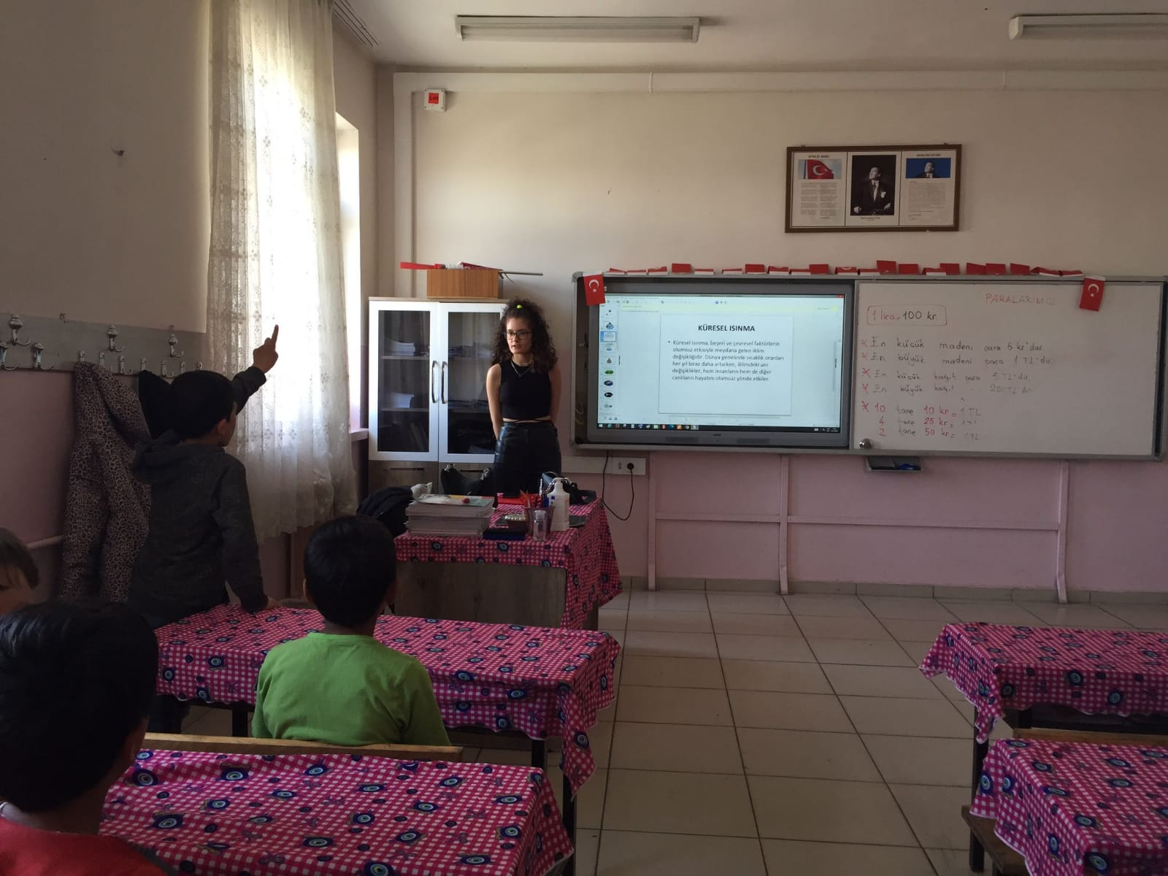
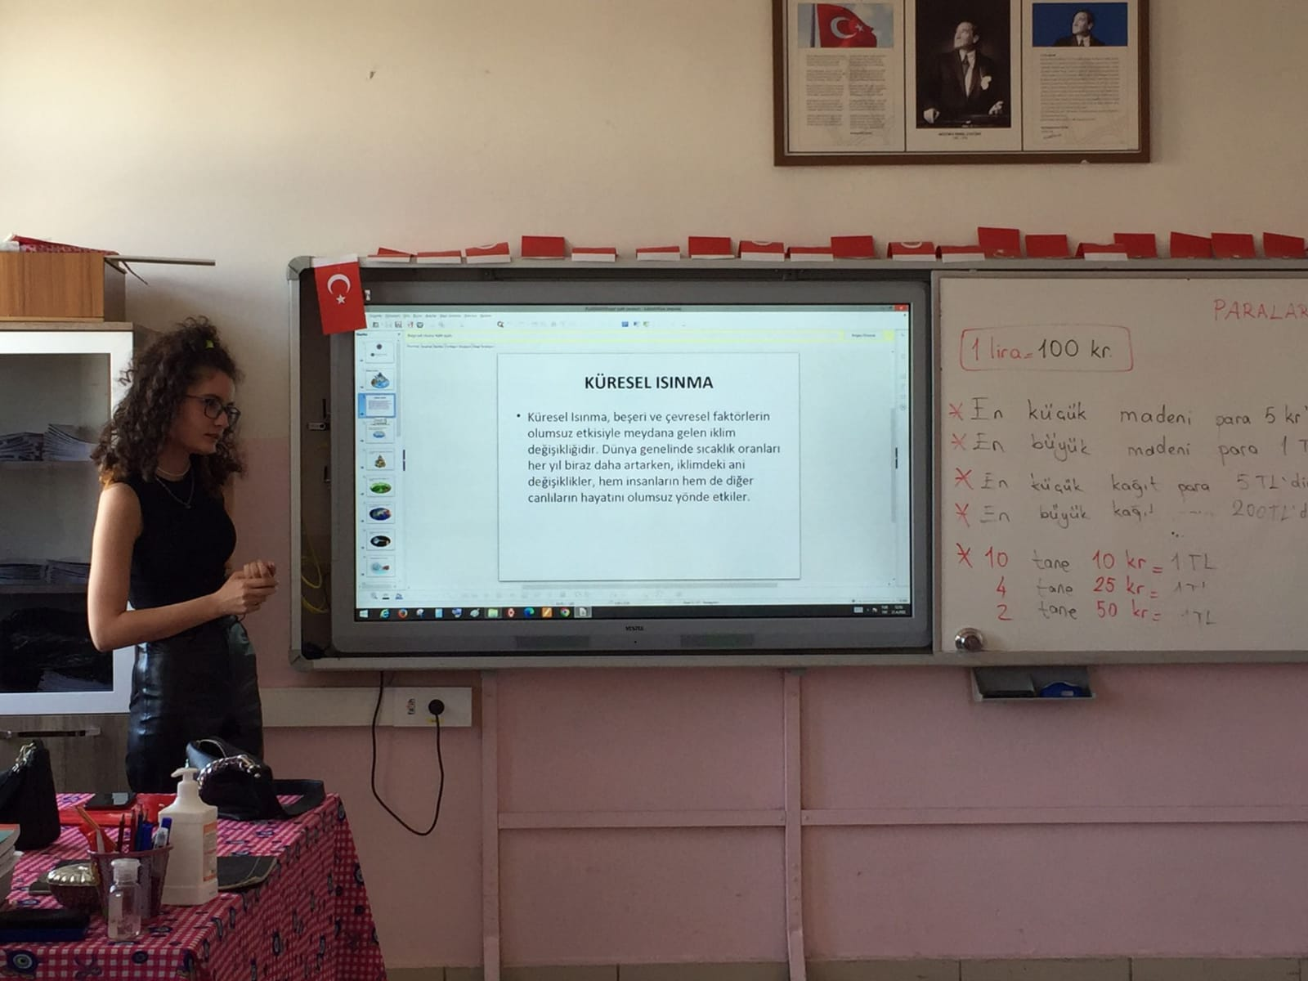
Projenin Uygulandığı Ortam

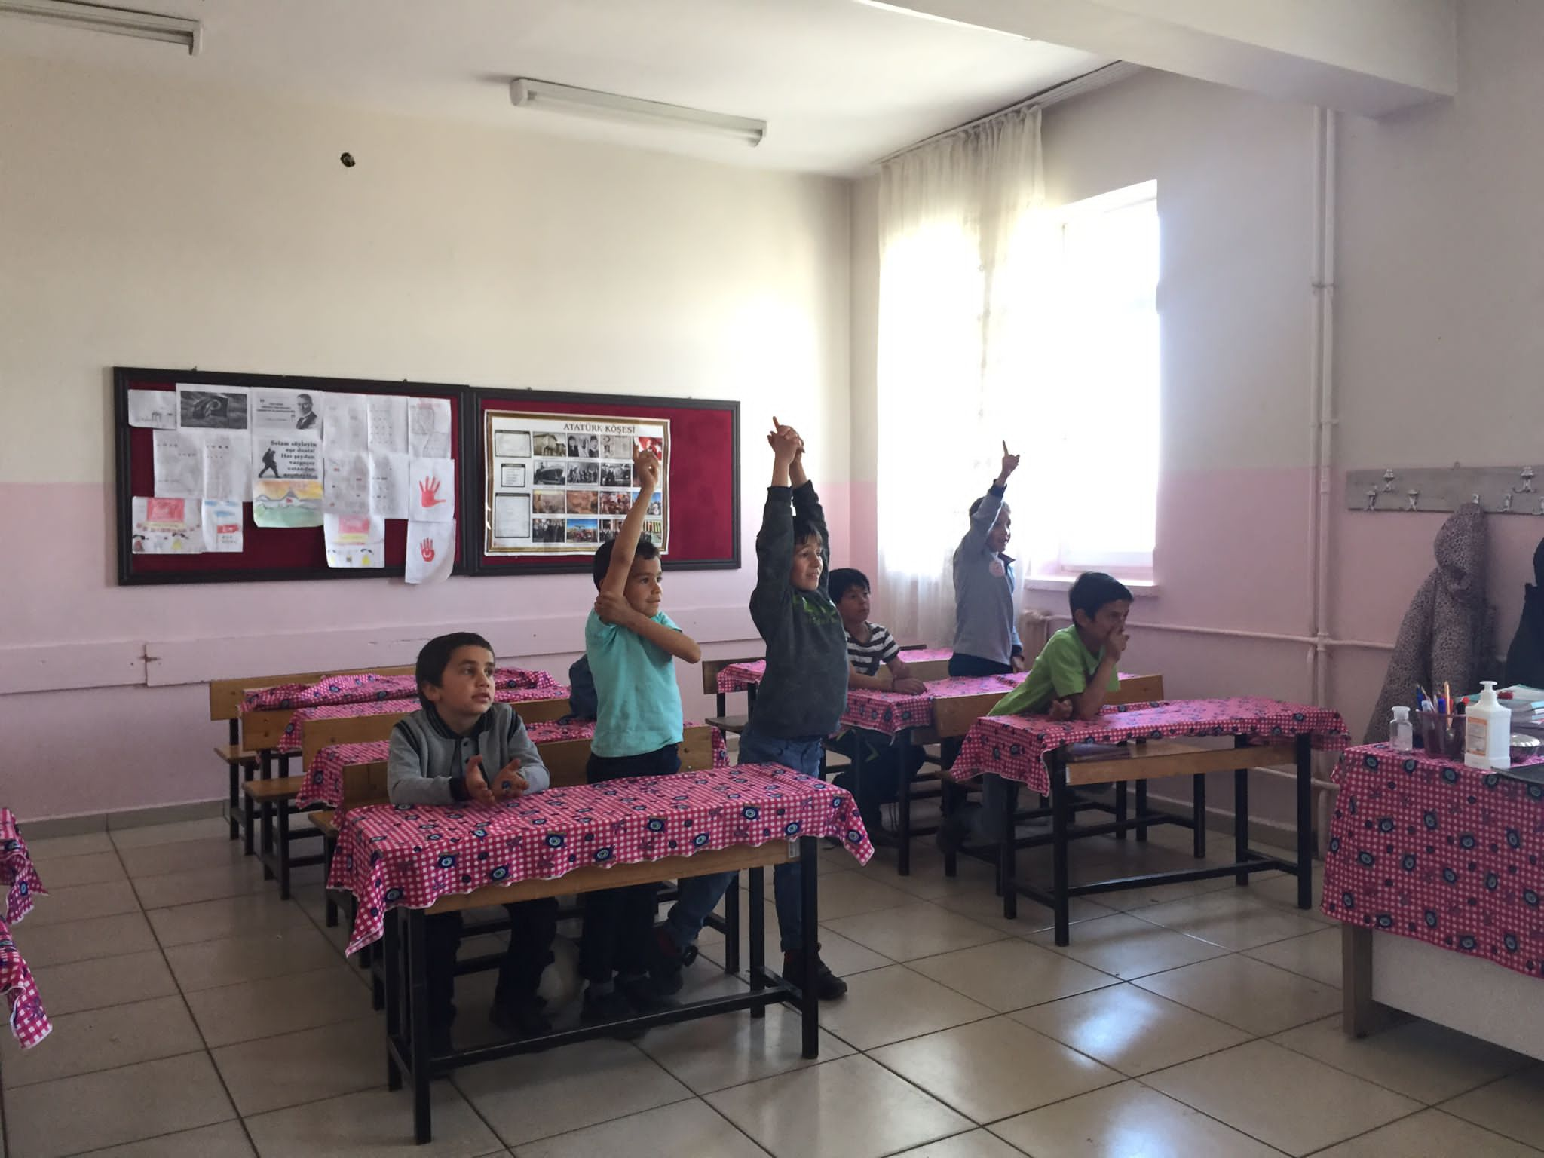
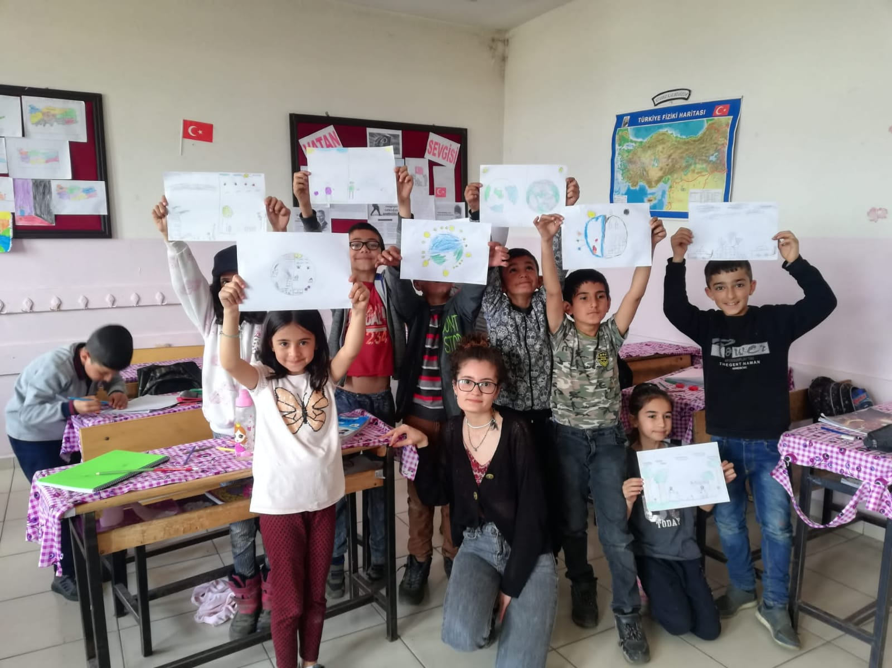
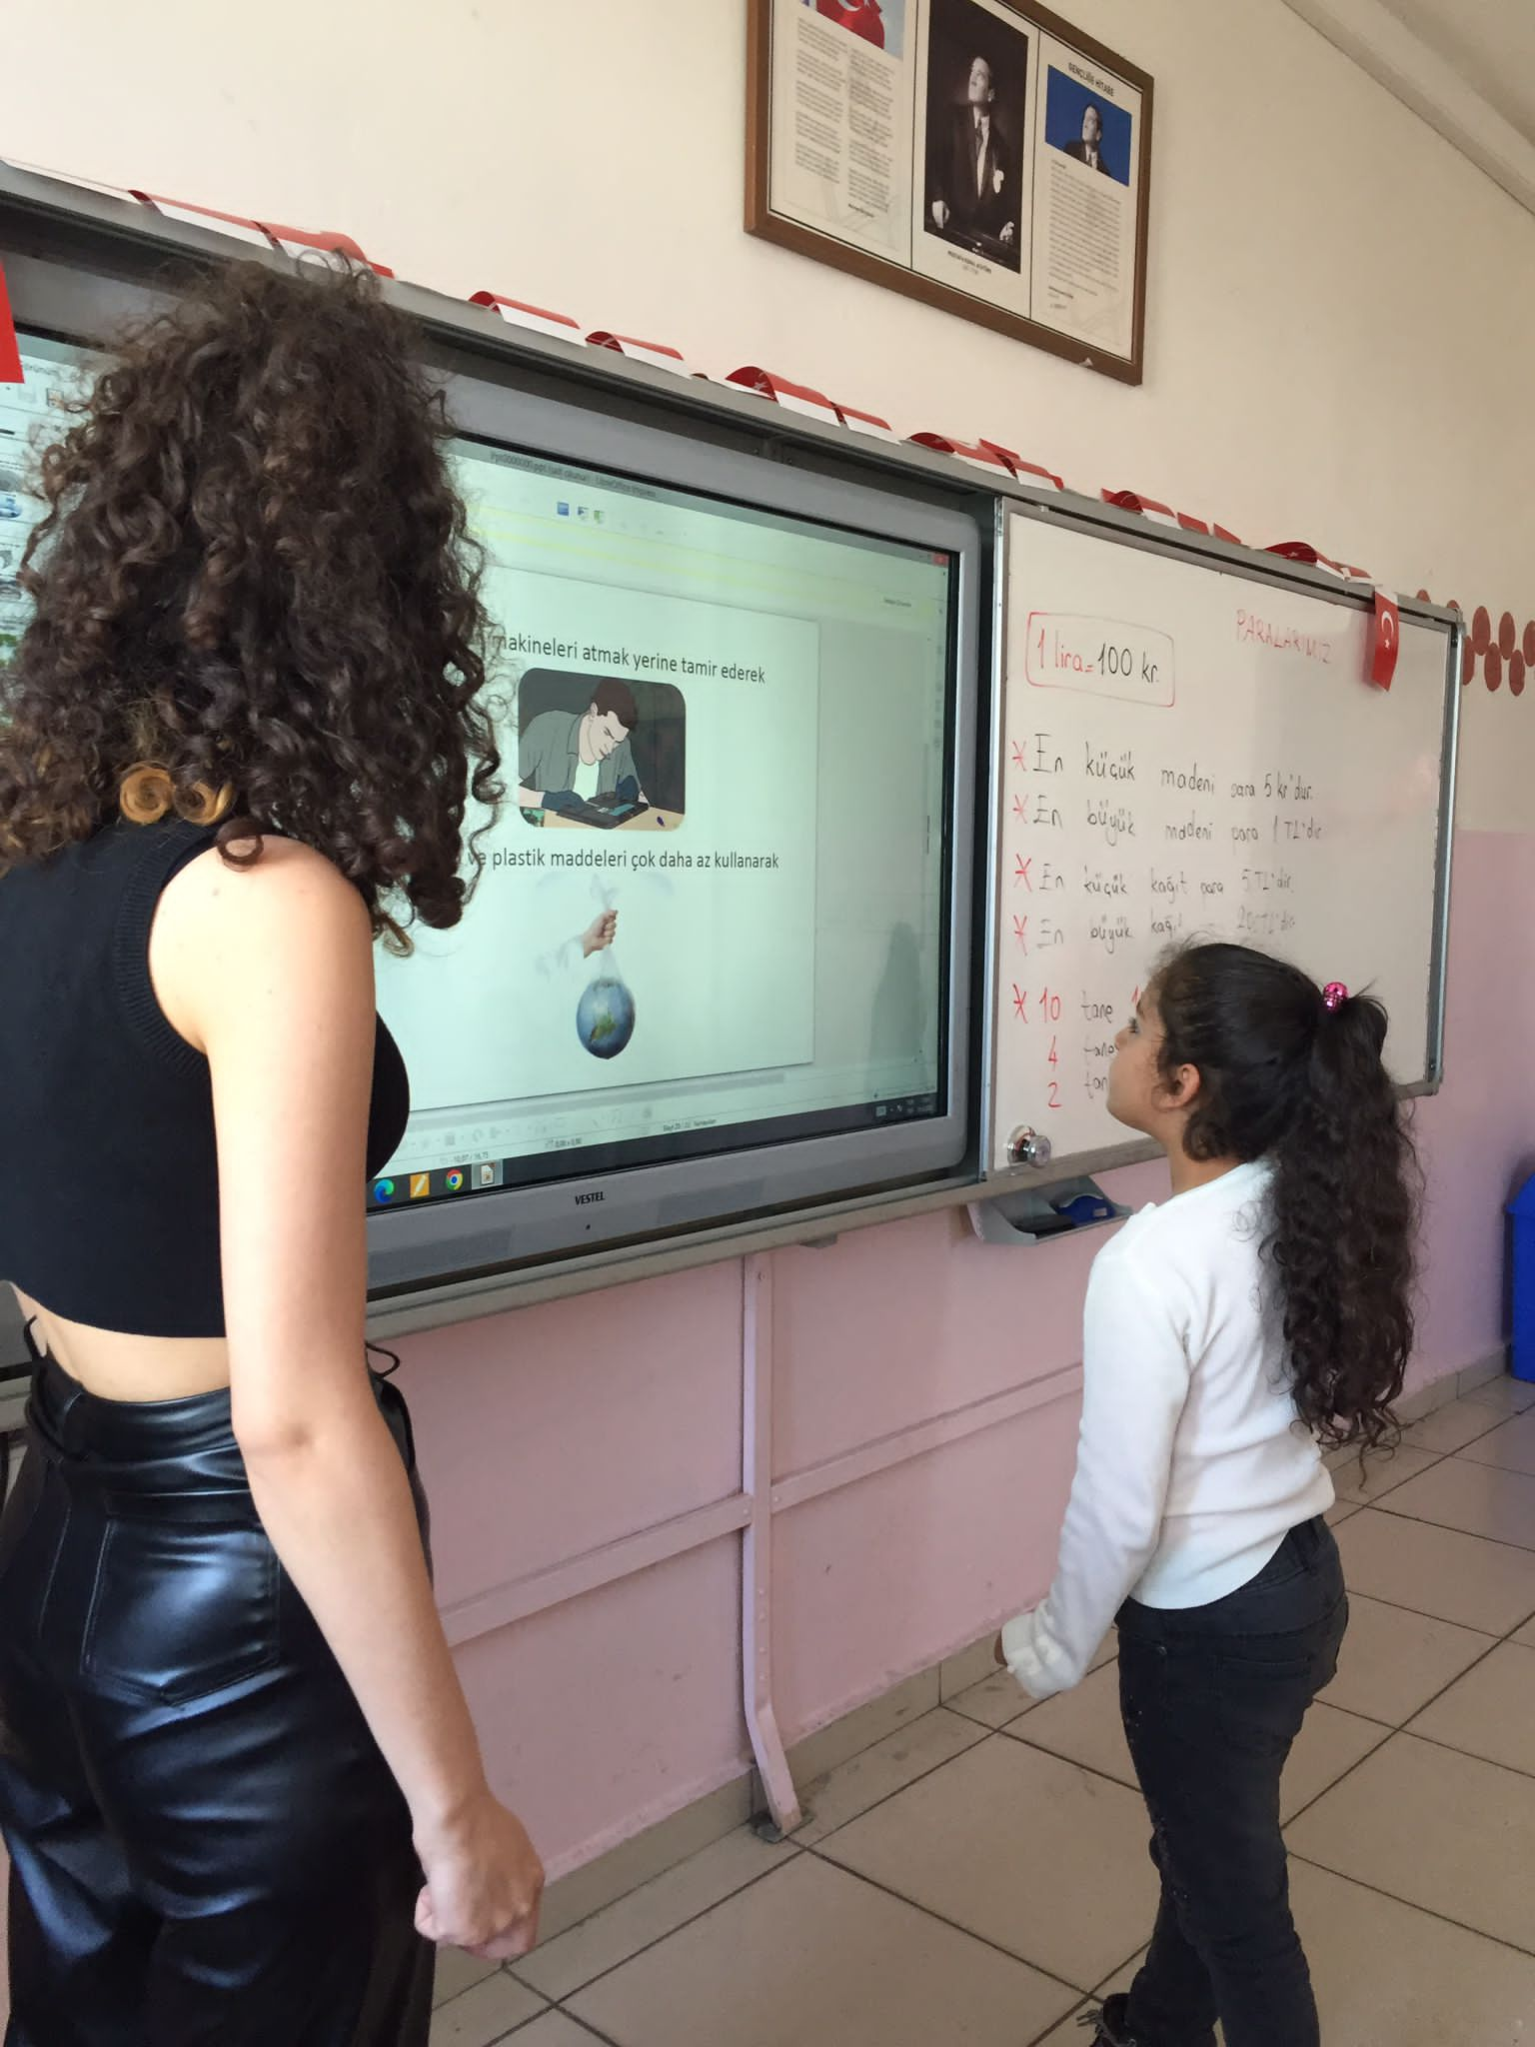

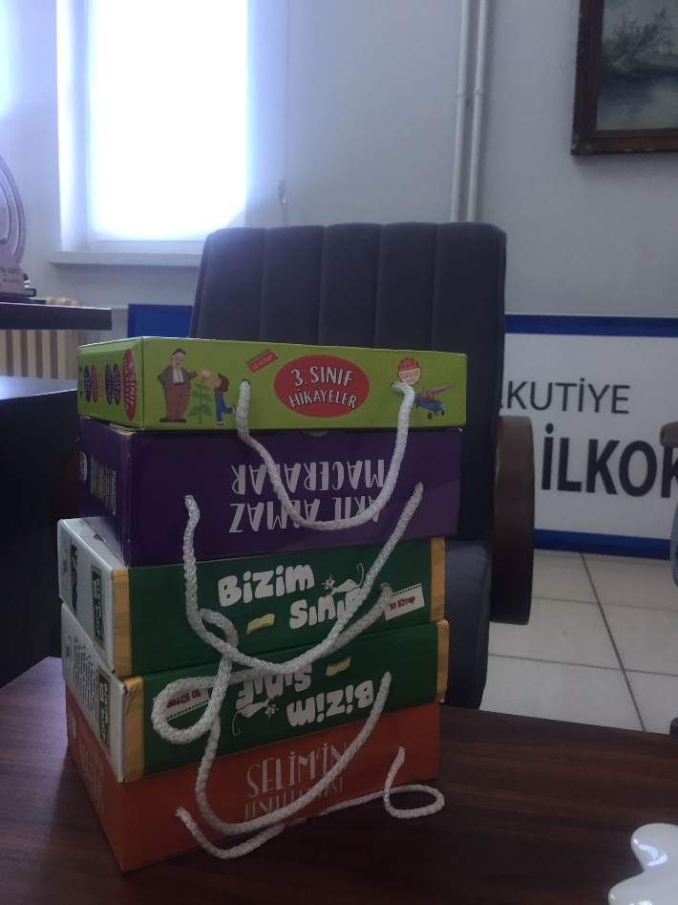

Proje Materyali

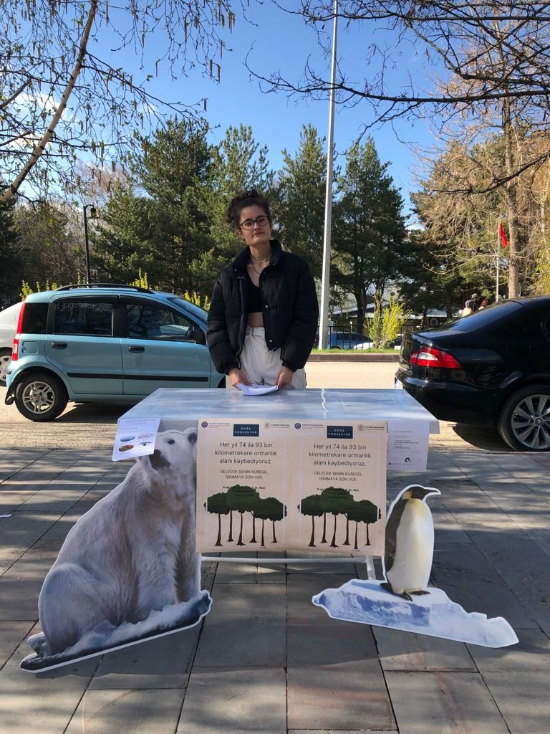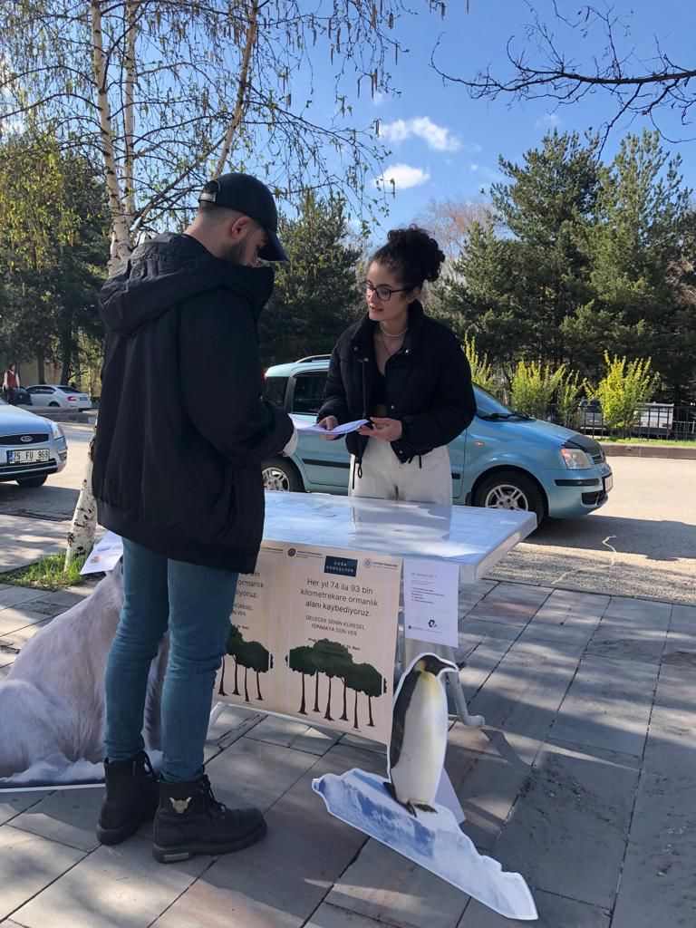
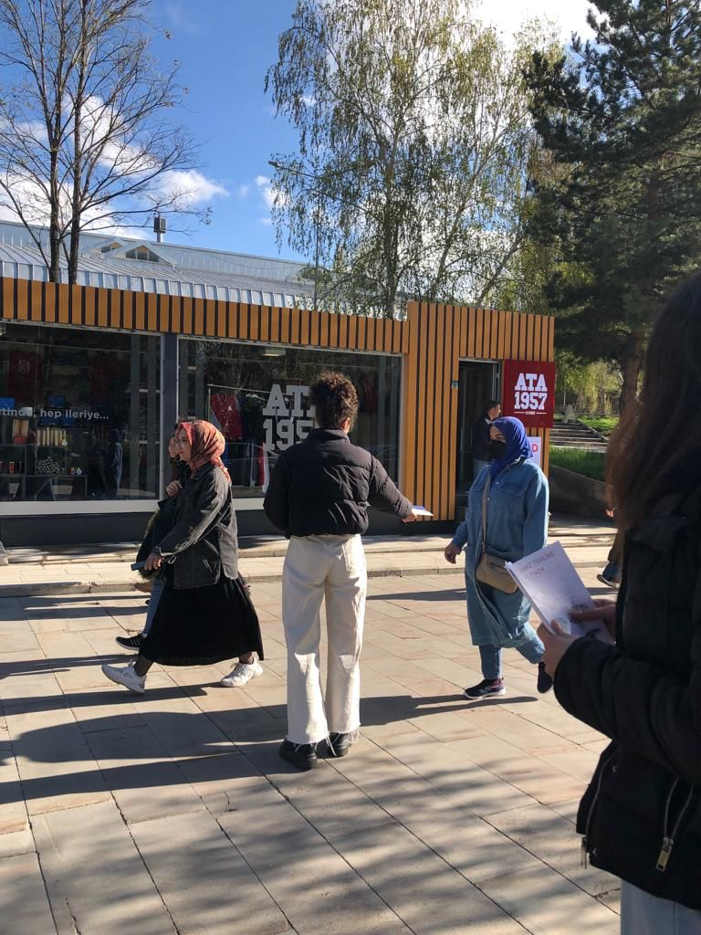
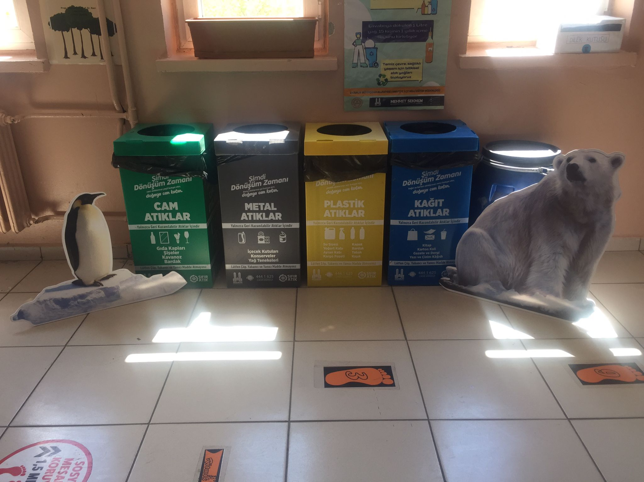

SONUÇLAR
Proje okulu olan Halitpaşa İlkokulu öğrencileri küresel ısınma bilincine ihtiyaç duymaktadırlar. Projenin uygulanması ile öğrencilerin meraklı ve duyarlı oldukları gözlemlenmiştir. Küresel ısınma konusu oldukça hassas olunan bir konudur ve toplumun her kesiminin bilinçlendirilmesi gerekmektedir. Projemiz ile hem Haliştpaşa İlk okulu öğrencileri hem de Atatürk Üniversitesi öğrencileri bilinçlendirilmiş konunun önemine dikkat çekilmiştir.
Projemizi destekleyerek öğrenciler için çok önemli bir aktivite ortamı sağladığından dolayı Atatürk Üniversitesi Toplumsal Duyarlılık Projeleri Uygulama ve Merkezi’ne teşekkür ederiz.

